展厅展馆设计与建设服务指导
展厅展馆设计与建设服务属于人工定制化服务板块，无标准化产品输出，客户购买服务后需明确详细的服务流程及服务内容。本内容作为服务指导，清晰明确告诉客户展厅展馆设计与建设服务的流程及服务内容。
很多想做展厅的客户可能还不清楚展厅展馆设计与建设服务的流程和内容是什么样子的。在展厅设计之前，首先要明确展厅展馆定位，展厅预算，合作双方要多次进行深层次的沟通。
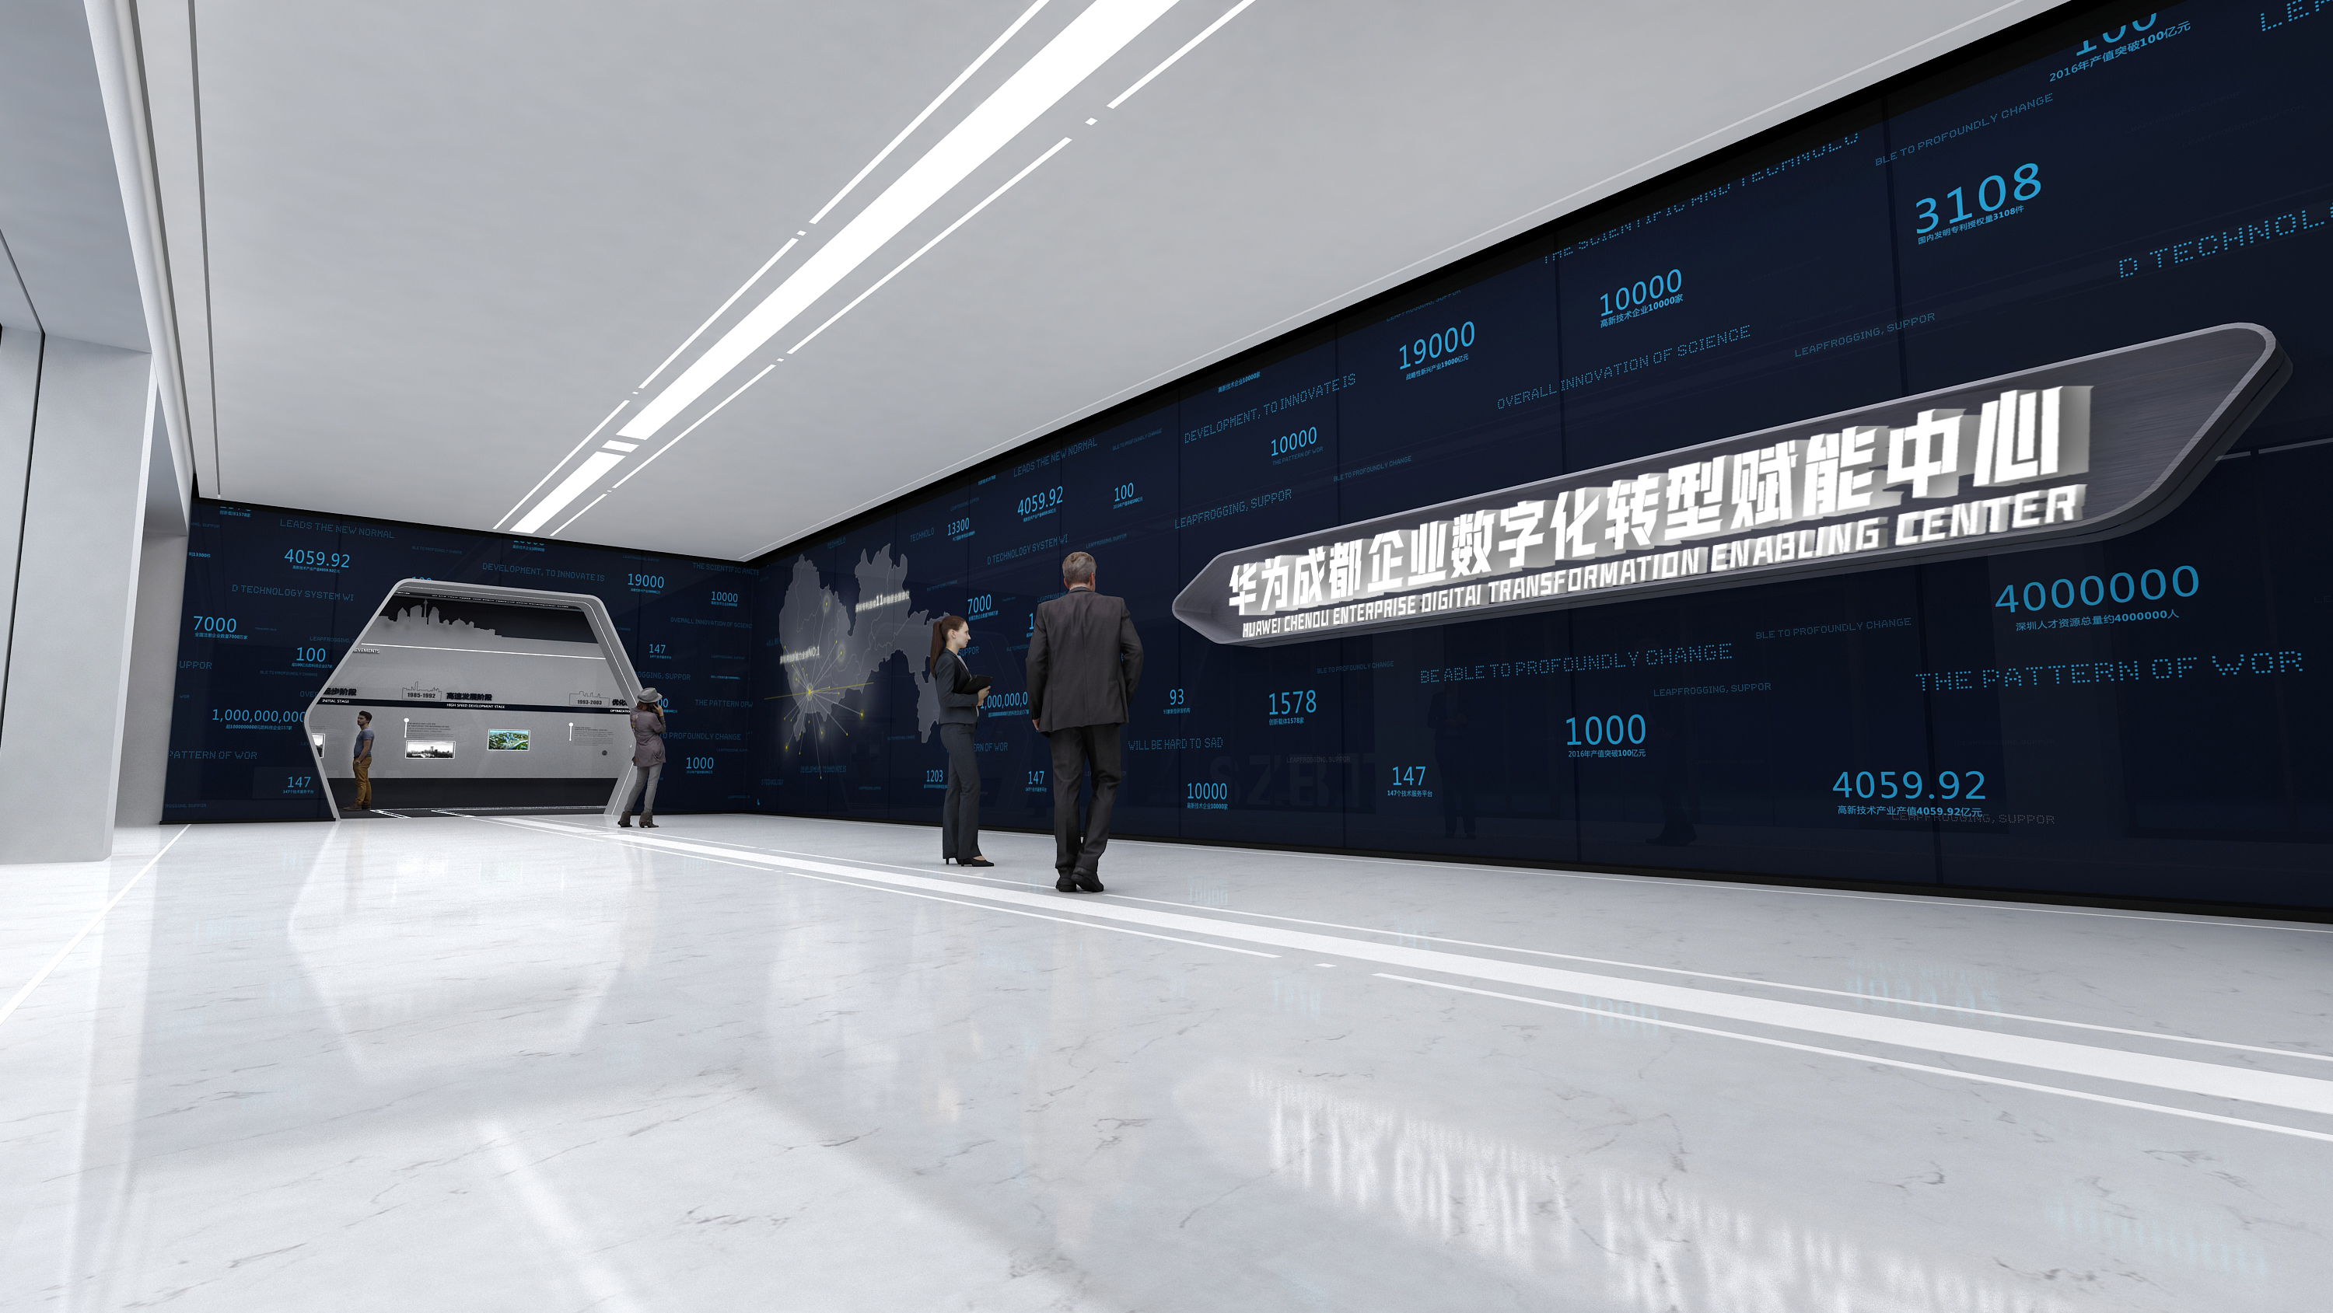
一、前期沟通
展厅展馆设计之前，服务供应商会找客户进行前期需求沟通，确认客户展厅的主题风格、面积预算、展示效果以及建设展厅的类型和目的。需求明确之后，展厅设计公司进而会深入了解企业文化、企业产品和发展历程，然后对展厅进行策划和布局。
二、展厅方案策划
前期沟通没有问题之后，服务供应商将会为客户展厅制作一份展厅概念设计方案，确定客户展厅的主要设计风格、定位和展示策划大纲，双方如果没有异议，即可签订合同，进行下一步。
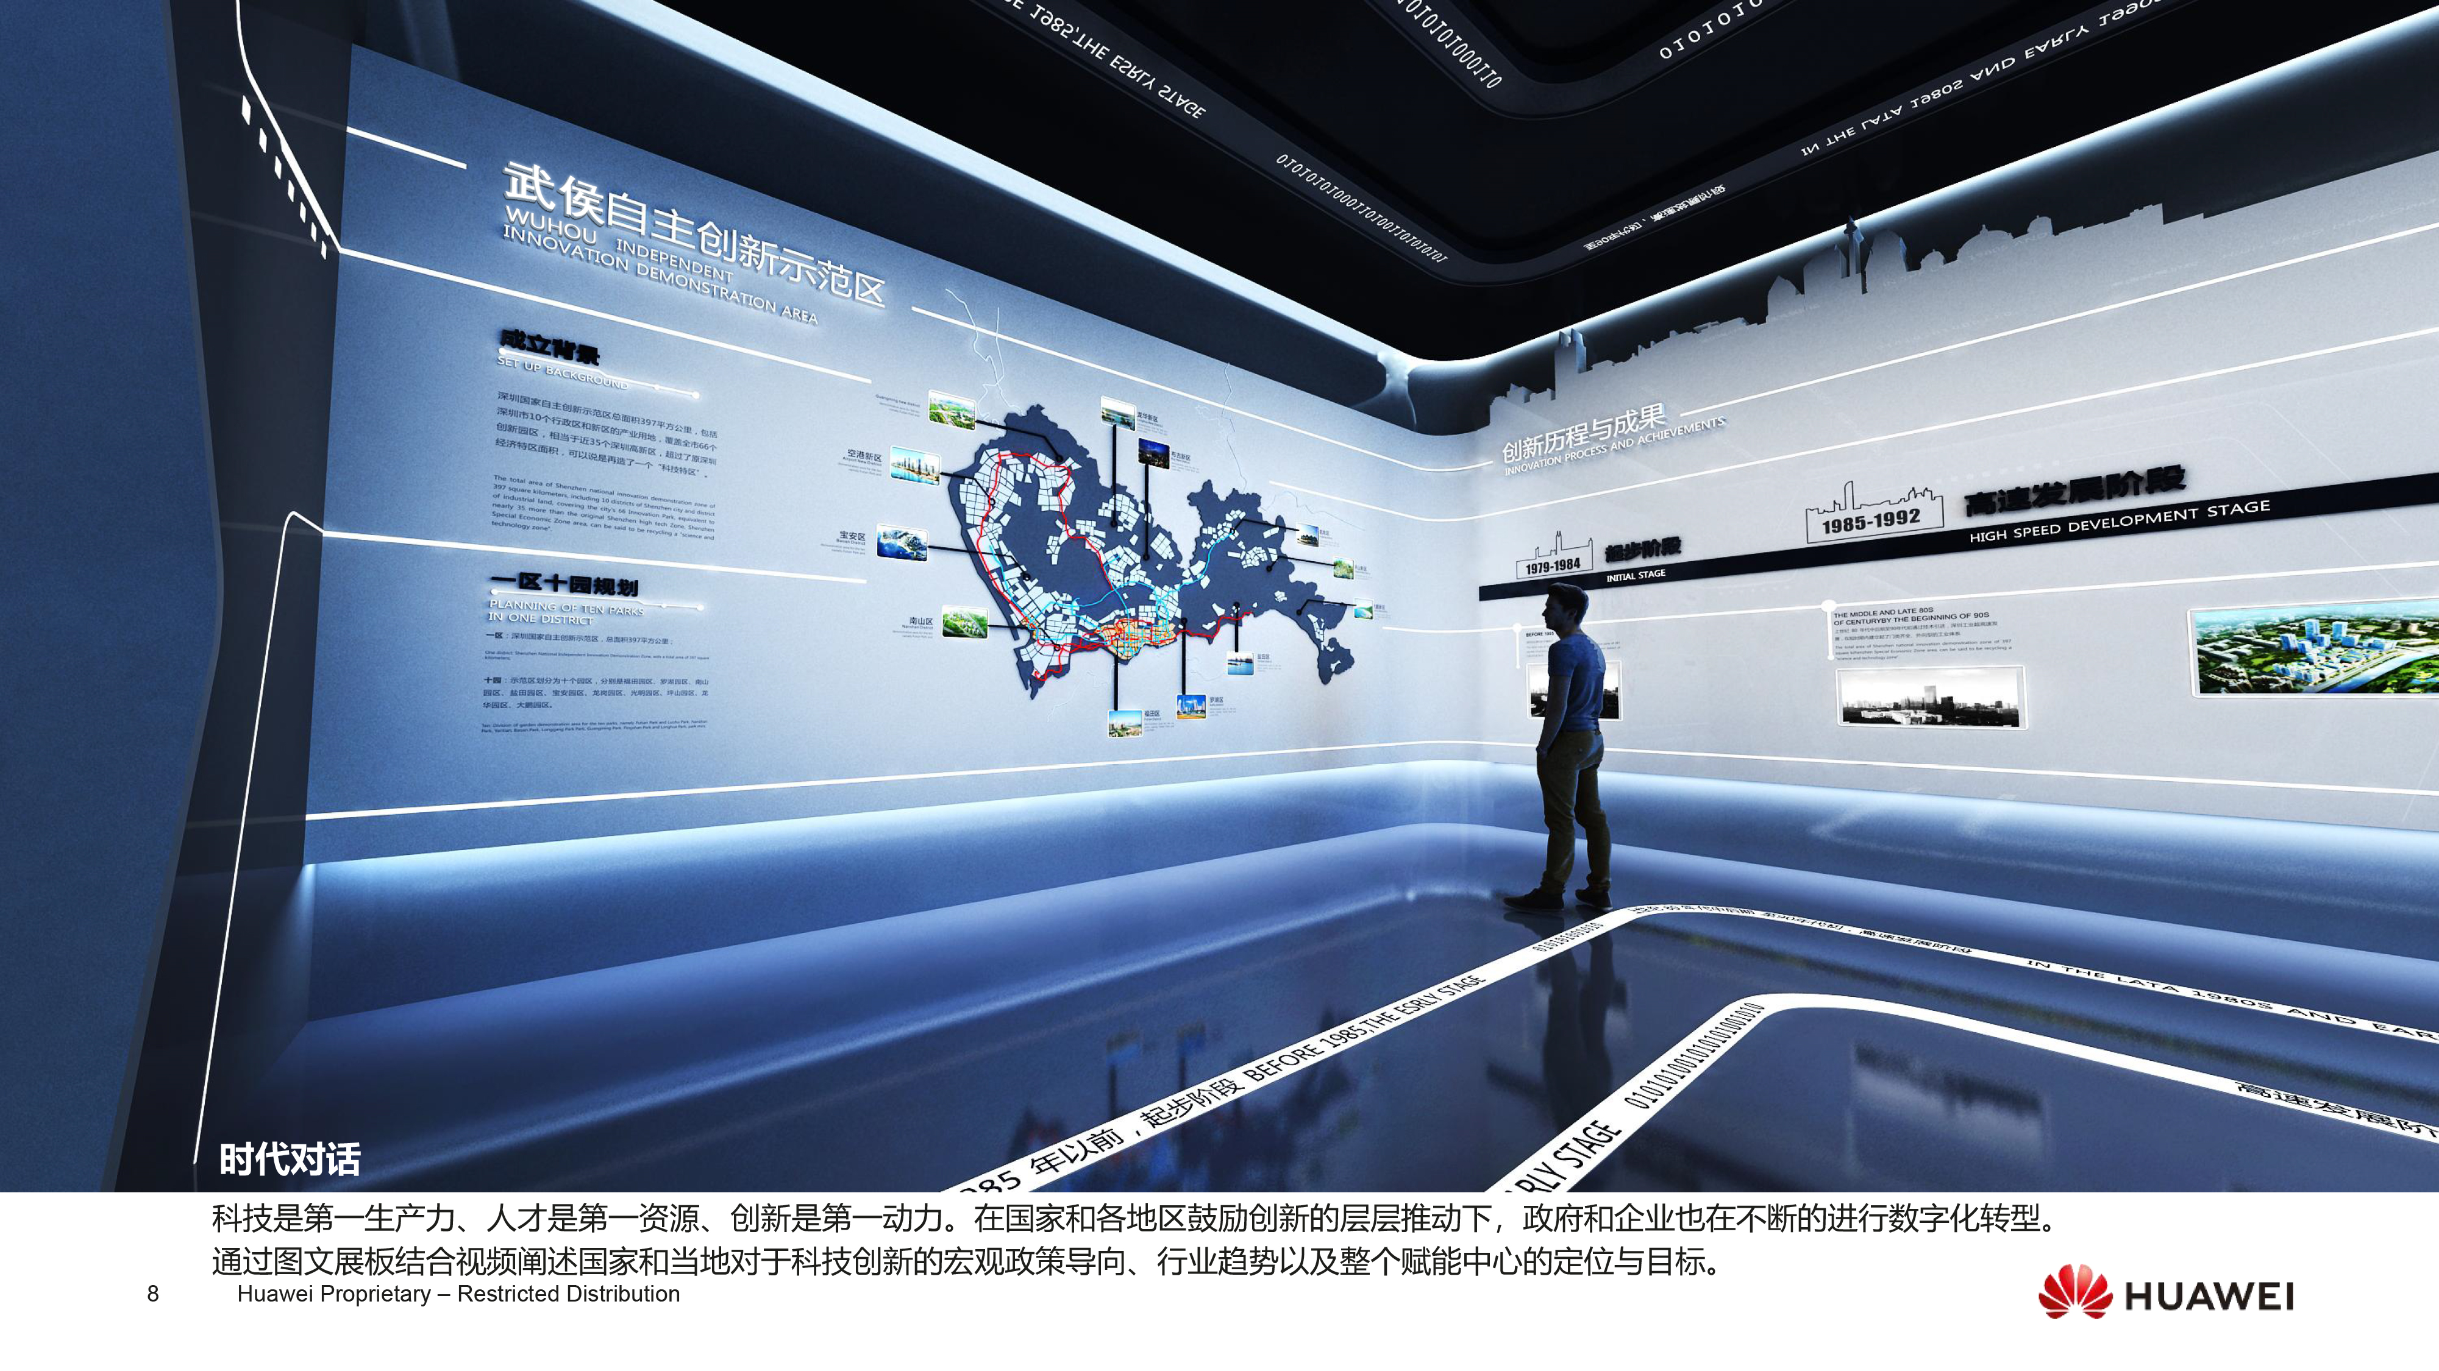
三、展厅方案深化
在概念设计方案的基础上，我们需要落实细节，对方案进行深化，设计企业展厅效果图，并结合企业的相关资料完善方案，与此同时，因地制宜进行数字多媒体展项设计。然后对深化方案进行提案，在这个过程中是乙方梳理思路的过程，也是甲方满不满意的过程。如果双方没有意见达成一致，下一步是形成相关的施工图纸。

四、展厅施工
施工环节，涉及方方面面，有很多具体问题需要层层落实。最重要的是要以安全施工为前提，比如高空作业、走电等。并时刻把控工程进度和质量，有不合理的地方需要及时纠正。这个过程要注意的是绝对不能以次充好，偷工减料。
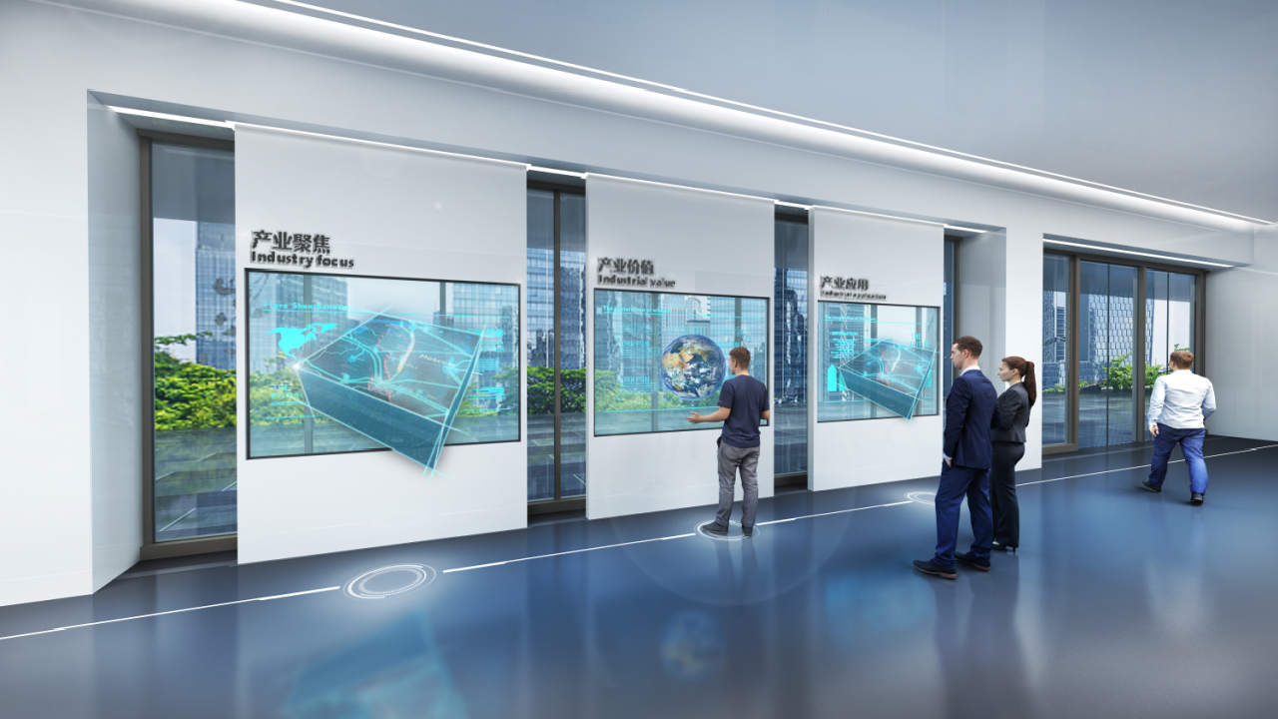
五、展厅交付验收
展厅验收的范围包括展厅整体设计、布局和施工是否合理没有误差，还包括展厅中的硬装和软装，以及其中的数字多媒体设备是否良好运行。特别是水电设备方面，应该由专业的工作人员进行联合验收。确保展厅能完美的交付，并在后期的持续运营中不会发生故障。有问题就需要展厅设计方进行整改，没有问题就双方签字验收。
六、展厅后期维护
展厅落地竣工之后质保期内，如果展厅运营后续出现问题，服务供应商负责展厅的后期维护。比如硬件设备需要更换，数字内容需要更新，软件设备需要升级等，都是维护范围。
以上这6个服务流程内容是展厅展馆设计与建设服务中需要经历的。但是具体问题还要具体分析，根据展厅的实际情况进行调整。

